**DPK-B**

**LEMBAR KERJA PESERTA DIDIK**

**ARDUINO PROJECTS**

Kelompok :Kelompok 27,29

Kelas :X PPLG 3

Nama Anggota :

1. Nauval Unggul Lintang Safif (27)
2. Rafi Abiyu (29)

Assignment :

**Ketentuan:**

1. Kumpulkan dengan format file: PDF dengan Judul file: **KELAS_NomorKelompok**
2. Tugas Praktik **Membuat Project Arduino Sederhana dengan menggunakan Tinkercad :**
   1. Buat Project Arduino Sederhana dengan Menggunakan **Tinkercad** (<https://www.tinkercad.com/> )
   2. Ide Pembuatan project Arduino bebas sesuai dengan hasil diskusi setiap kelompok, pencarian ide dapat menggunakan referensi berikut:

<https://projecthub.arduino.cc/>, https://www.tinkercad.com/projects/,

* 1. Contoh project Smart Home **Sistem Kunci Pintu Dengan Password Menggunakan Arduino**

<https://youtu.be/V5zWUNi9c7k>

* 1. Project boleh dimodifikasi dan ditambahkan sesuai kreativitas
  2. Pengerjaan secara kelompok tetapi pengumpulan secara individu (Anggota kelompok berjumlah 3-4 siswa)

Kumpulkan link **PUBLIC DRIVE!**

**Arduino Lampu Merah**

**Deskripsi Project**

Pada project Arduino ini kami membuat simulasi lampu merah dengan alat sederhana dan simple

**Komponen Project yang digunakan pada Tinkercad**

1.LED,Resistor dan Kabel

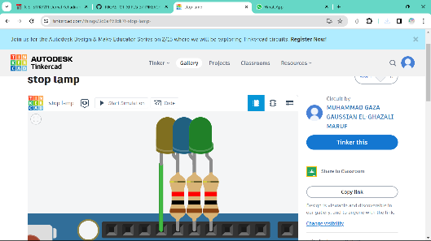

2.Arduino Uno

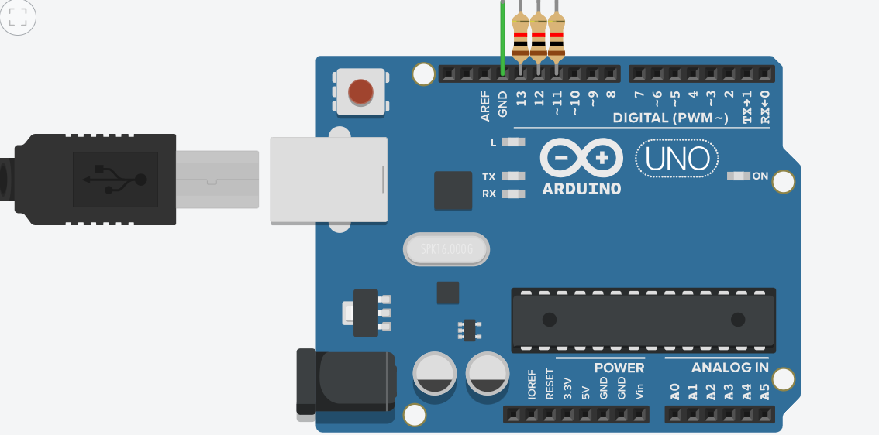

3.Kabel biru /USB

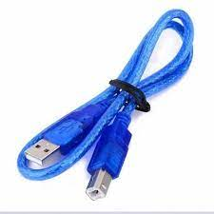

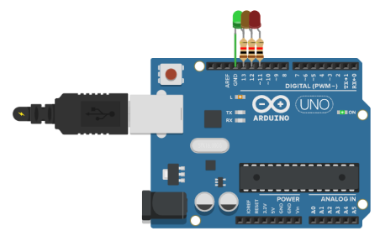**Hasil Simulasi Project pada Tinkercad**

**Link Project Tinkercad**

https://www.tinkercad.com/things/7ADoXtW3TiE-lampu-lalu-lintas